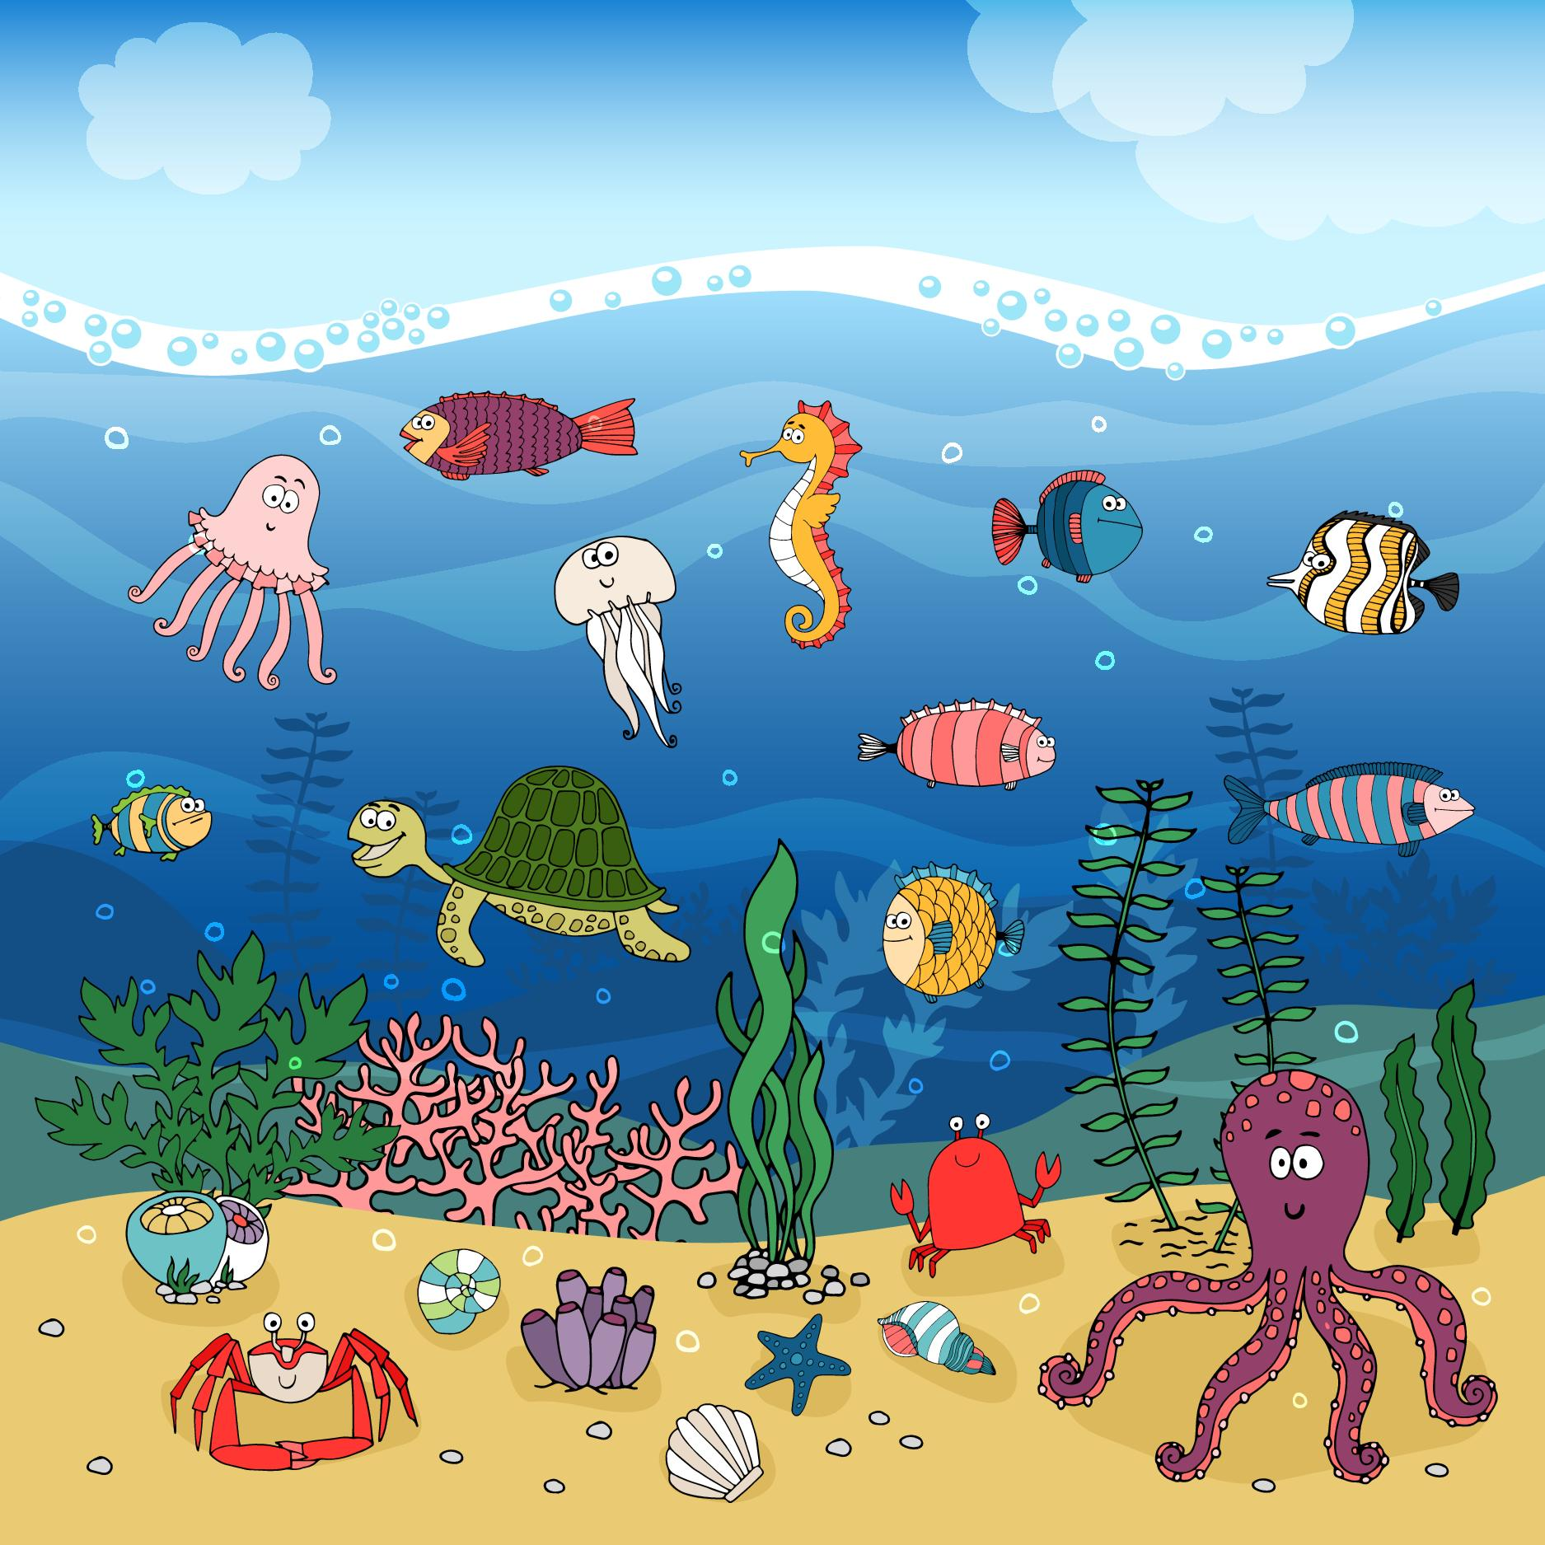

De vis | De schelp | De plant | De krab

